Приложения
- Ассоциативная карта
- Карточки для парной работы с новой лексикой
- Карточки для парной работы (товар)
- Таблички с новой лексикой
- Таблица «Рефлексия

Assoziogramm

Einkaufen

Zuordnen 1

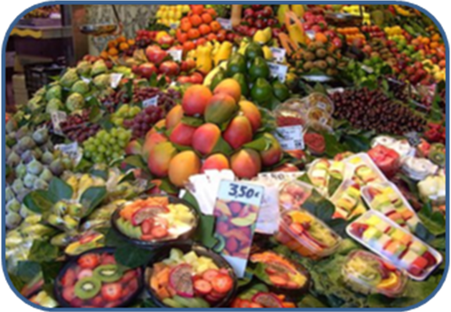 | die Post
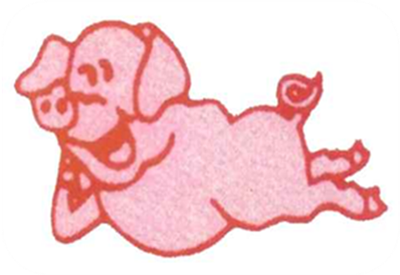 | die Apotheke
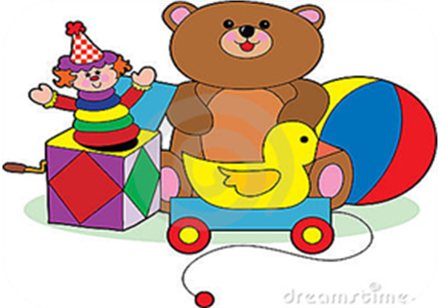 | die Bäckerei
 | die Buchhandlung
 | der Markt
 | die Metzgerei
 | das Spielwarengeschäft

Zuordnen 2
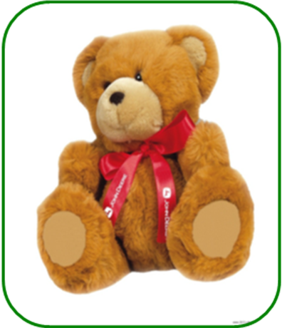 | 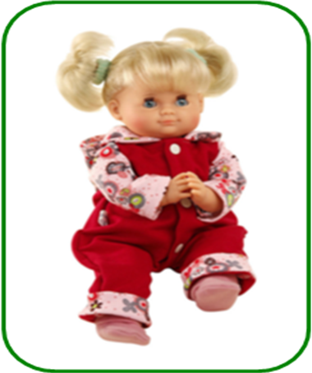
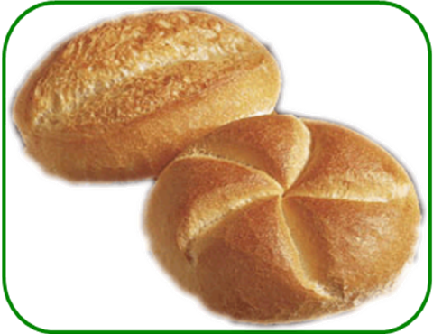 | 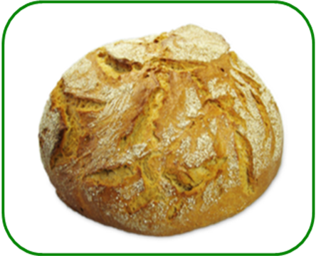
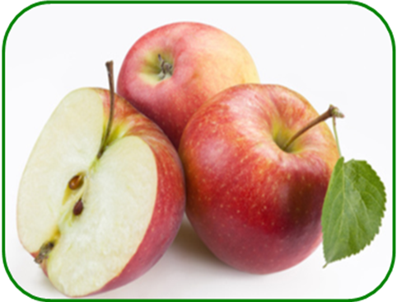 | 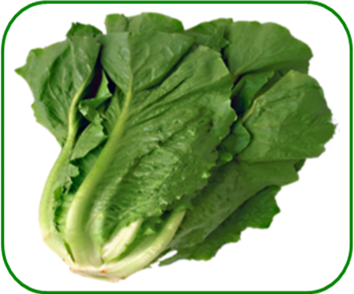
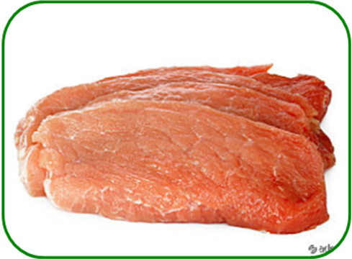 | 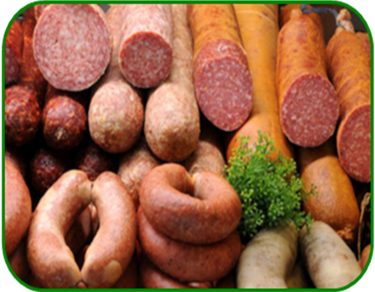
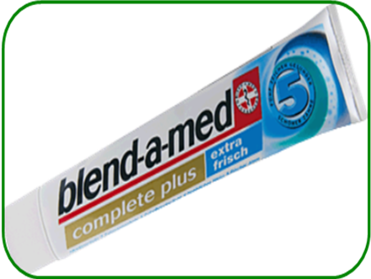 | 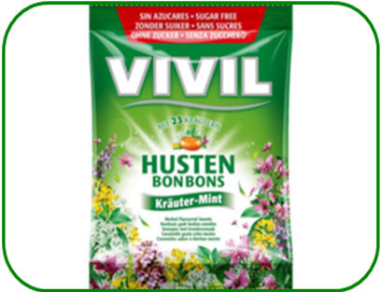
 | 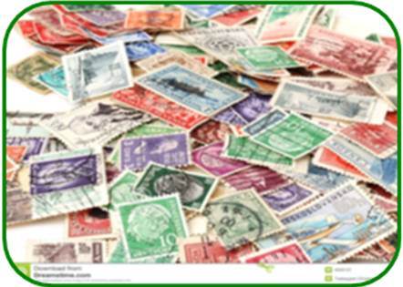
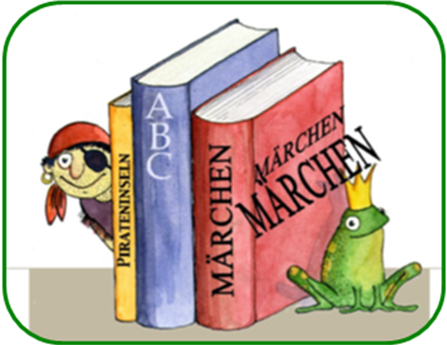 | Bücher
Briefmarken | Postkarten
Hustenbonbons | Zahnpasta
Wurst | Schweineschnitzel
Salat | Āpfel
Brot | Brötchen
eine Puppe | ein Teddy

Wortschilder
die Post
die Apotheke
die Bäckerei
die Buchhandlung
der Markt
die Metzgerei
das Spielwarengeschäft

Tabelle zur Reflexion

 | Sehr gut | Gut | Nicht  schlecht | Schlecht | Ich weiβ  nicht
Meine Arbeit in der Stunde
Meine Resultate in der Stunde

